MODELO DE RESUMO EXPANDIDO
(NÃO esqueça de deletar essas informações ao inserir título, nome de autoria, etc.)
[O resumo expandido não deve exceder 6 (seis) páginas no total, sendo que as referências não entram nessa contagem.]
[O arquivo deve ser apresentado em documento PDF, sendo o título do arquivo o mesmo do trabalho.]
TÍTULO DO TRABALHO
(Título do trabalho em letras maiúsculas, utilizando fonte Time New Roman, corpo 12, em negrito, centralizado com, no máximo, 20 palavras.)
Categoria do Trabalho (Fonte Times New Roman, corpo 12)
Inserir os nomes do(s) autor(es) e do(s) orientador(es), seguido da filiação institucional de ambos, em itálico, fonte Times New Roman, corpo 12
e-mail do orientador.
RESUMO
Inserir aqui o resumo do trabalho, com fonte Times New Roman, em corpo 12, justificado, em parágrafo único, com espaçamento de 1,5 entre as linhas, deve conter no máximo 250 (duzentas e cinquenta) palavras, com breves e concretas informações sobre a justificativa, os objetivos, métodos, resultados e conclusões do trabalho. O resumo deve ser apresentado com parágrafo único.
Palavras-chave: de três a cinco, separadas por ponto e vírgula, dispostas em sequência, na mesma linha, fonte Times New Roman, corpo 12, justificadas.
INTRODUÇÃO
A introdução do trabalho deve ser breve e conter, no máximo, 1000 (um mil) palavras. Com fonte Times New Roman, em corpo 12, justificado, com espaçamento de 1,5 entre as linhas. Justificar o problema estudado de forma clara, utilizando-se revisão de literatura. O último parágrafo deve conter os objetivos do trabalho realizado.

MÉTODO
Deve ser concisa, mas suficientemente clara, de modo que o leitor entenda e possa reproduzir os procedimentos utilizados. Deve conter as referências da metodologia de estudo e/ou análises laboratoriais empregadas. Não deve exceder 500 (quinhentas) palavras. Fonte Times New Roman, em corpo 12, justificado, com espaçamento de 1,5 entre as linhas.
RESULTADOS E DISCUSSÕES
Inserir os dados obtidos, até o momento, podendo ser apresentados, também, na forma de Tabelas e/ou Figuras e Gráficos. A discussão dos resultados deve estar baseada e comparada com a literatura utilizada no trabalho de pesquisa, indicando sua relevância, vantagens e possíveis limitações. Fonte Times New Roman, em corpo 12, justificado, com espaçamento de 1,5 entre as linhas. Não foi definido um limite máximo de palavras para essa seção, com o objetivo de permitir maior flexibilidade ao(s) autor(es), desde que não seja excedido o limite de seis laudas no total do trabalho.
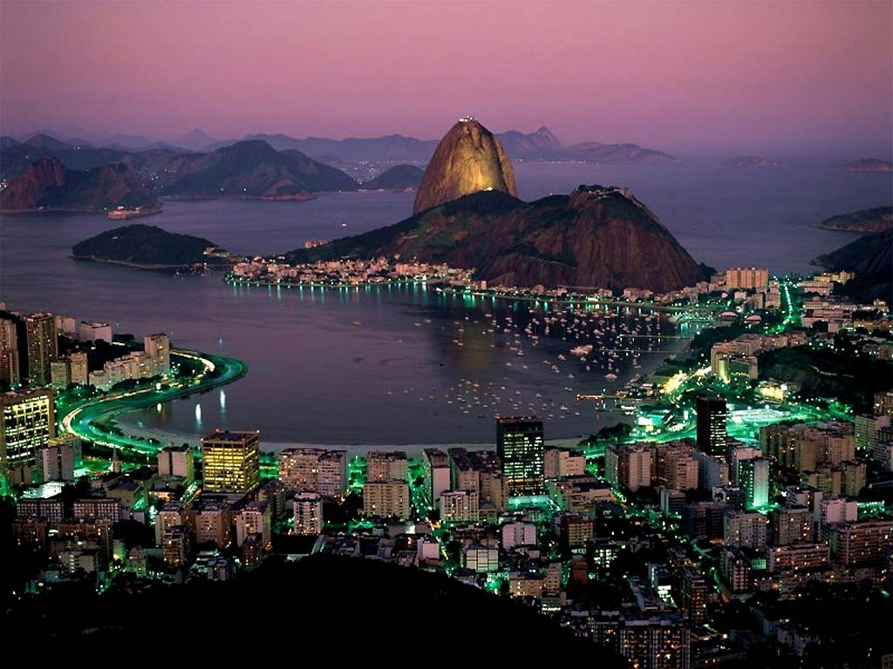
Figura 1: Exemplo de imagem que pode ser inserida no trabalho

Tabela 1: Exemplo de tabela que pode ser inserida no trabalho
Ponto de Coleta | pH | Turbidez (NTU)
P1 – Nascente | 7,1 | 3,2
P2 – Área Urbana | 6,8 | 18,7
P3 – Jusante | 6,9 | 12,4

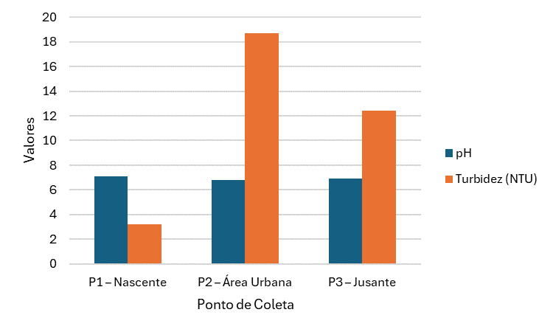
Figura 2: Exemplo de gráfico que pode ser inserido no trabalho

CONSIDERAÇÕES FINAIS
Devem ser elaboradas com o verbo no presente do indicativo, em frases curtas, sem comentários adicionais, e com base nos objetivos e resultados do Resumo Expandido. Não deve exceder 200 (duzentas) palavras, sendo a fonte Times New Roman, em corpo 12, justificado, com espaçamento de 1,5 entre as linhas.
REFERÊNCIAS
Devem ser listados apenas os trabalhos mencionados no texto, em ordem alfabética do sobrenome, pelo primeiro autor. A ordem dos itens em cada referência deve obedecer às normas vigentes da Associação Brasileira de Normas Técnicas – ABNT

